SEMANA N° SEPTIEMBRE | ASIGNATURA: Biología
GUÍA DE APRENDIZAJE
Profesor(a): Daniela Ibaceta Valencia
Nombre Estudiante: |  | Curso: 8° básico.
Unidad II: Célula.

Objetivo de Aprendizaje: (priorizado) 02 Desarrollar modelos que expliquen la relación entre la función de una célula y sus partes, considerando: Sus estructuras (núcleo, citoplasma, membrana celular, pared celular, vacuolas, mitocondria, cloroplastos, entre otros). Células eucariontes (animal y vegetal) y procariontes. Tipos celulares (como intestinal, muscular, nervioso, pancreático).
Recursos de aprendizaje a utilizar:
La Célula, organelos celulares, estructura y función https://www.youtube.com/watch?v=ELqutqMDauA
Célula eucarionta; partes y función https://www.youtube.com/watch?v=vqpNcsDSPbQ
Instrucciones:
Completa la siguiente guía de trabajo.

COMPARANDO CELULAS
Actividad 1; “tipos celulares”
Realiza las siguientes actividades
- Realiza un paralelo ambos tipos de células. (pág. 57)

Procariontas | Eucarionta

- ¿Cuáles son las principales diferencias y semejanzas de las células animal y vegetal? ( Pág. 59 Y 58)
Célula animal | Células vegetal

Actividad 2: “organelos celulares”
- Identifica y rotula los organelos celulares. (pá. 60-63)
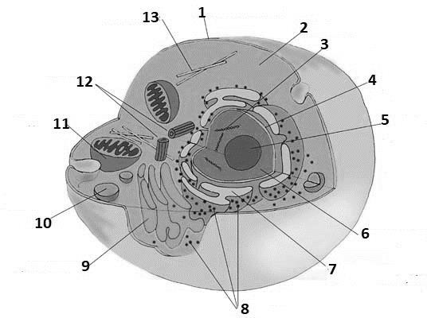

- ¿A qué tipo de célula corresponde la imagen anterior? Justifica.

- Completa la siguiente tabla:
Organelo | Función principal | N° en el esquema

